**Отчет по лабораторной работе № 3**

**студента гр. И-2-19**

**Сеитмуратов Алим**

По дисциплине: Проектирование информационных систем

Тема занятия: Разработка – sprint1

Цель занятия: Научиться разрабатывать ИС с использованием Scrum методологии. Sprint по разработке UI/UX ИС.

1. **Задание**

Разработать макет веб-сайта информационной системы автоматизации офиса.

**2. Результат выполнения лабораторной работы**

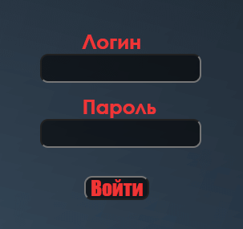

Рисунок 1 – Экран авторизации

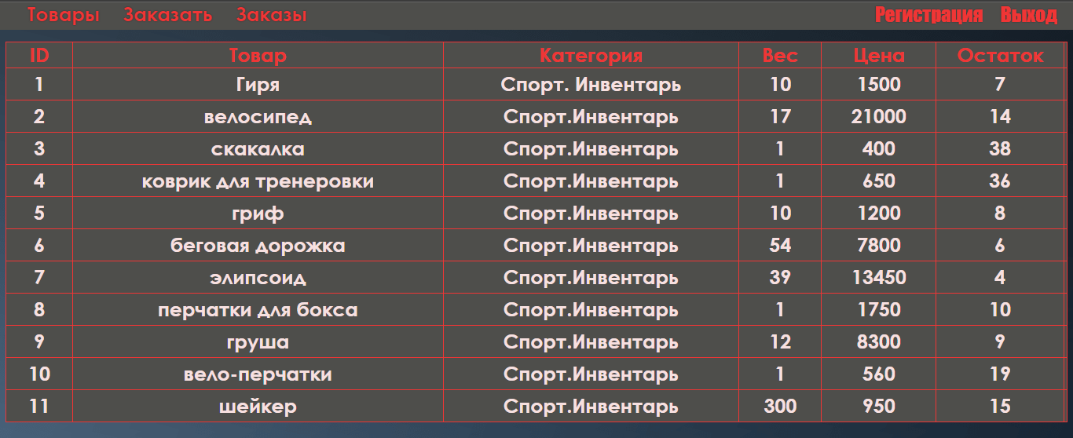

Рисунок 2 – Экран моих товаров

Ссылка на git репозиторий: https://github.com/Meksikanecaue/Alim.git